Міністерство освіти і науки України

Національний університет “Львівська політехніка”

Кафедра МКС



**Звіт**

З лабораторної роботи №2

З дисципліни: «Кросплатформні засоби програмування»

На тему:

«ОСНОВИ РОЗРОБКИ ПРОГРАМ МОВОЮ JAVA»

Виконав: ст.гр. КІ-35

Куденчук Владислав

Прийняв:

Іванов Ю. С.

**Львів 2022**

Мета: ознайомитися з базовими конструкціями мови Java та оволодіти навиками написання й автоматичного документування простих консольних програм мовою Java.

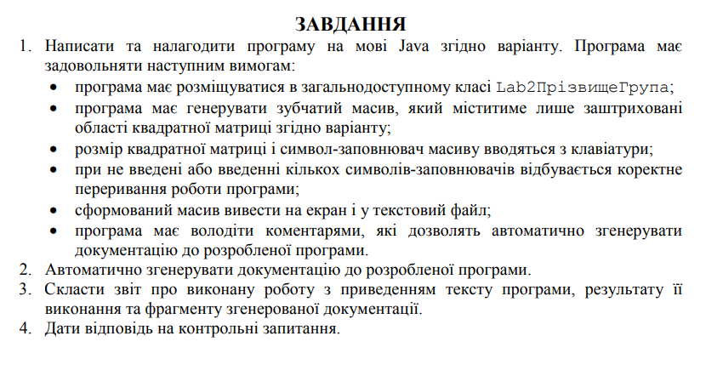



Виконання:

Код:

**package** KI_35_Kudechuk;

**import** java.io.File;

**import** java.io.PrintWriter;

**import** java.util.Scanner;

/*

* Main class for Lab2

* @author Vladyslav Kudenchuk

* @version 1.0.0

* */

**public** **class** lab2{

/*

* @param h size of matrix

* @param filler Element that will be printed

* @return void

* */

// Function to demonstrate printing pattern

**public** **static** **void** printFigure(**int** n) **throws** Exception {

**int** [][] array = **new** **int**[n][];

File file = **new** File("MyFile.txt");

PrintWriter fout = **new** PrintWriter(file);

**int** k = n/5;//2;

**int** g = n/3;

**for** (**int** i=0; i<n; i++)

{

// allocate memory for the ragged array

// values changing acc. to requirement

array[i] = **new** **int**[n];

// inner loop to print elements of array and inner loop to handle number spaces

// values changing acc. to requirement

**if**(i>k-1 && i<n-k) {

**for**(**int** j=0; j<n;j++) {

**if**(j<k || j>n-k-1) {

System.***out***.print(array[i][j]);

fout.print(array[i][j]);

}**else** {

**if**(g-1<i && i<n-g && j>g-1 && j<n-g) {

System.***out***.print(array[i][j]);

fout.print(array[i][j]);

}**else** {

// inner loop to handle number spaces

// values changing acc. to requirement

System.***out***.print(" ");

fout.print(" ");

}

}

}

}**else** {

**for**(**int** j=0; j<n;j++) {

System.***out***.print(array[i][j]);

fout.print(array[i][j]);

}

}

System.***out***.println();

fout.println("");

}

fout.flush();

fout.close();

}

/*

* @throws Exception

* @return void

* */

// Driver Function

**public** **static** **void** main (String[] args) **throws** Exception {

Scanner scanner = **new** Scanner(System.***in***);

System.***out***.print("Enter length-width of a square: ");

**int** n = scanner.nextInt();

scanner.nextLine();

*printFigure*(n);

}

}

Результати:

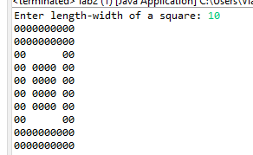

Text file:

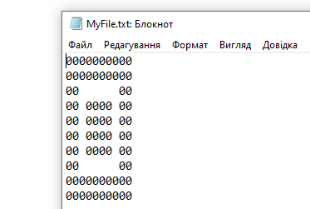

**Відповіді на контрольні запитання**

3. Як автоматично згенерувати документацію? Між /** і */ розмістити коментарі до класу, методів, полів та загальні коментарі.

4. Які прості типи даних підтримує Java? - Char, byte, boolean, int, float, double, short, long

5. Як оголосити змінну-масив? – тип[] змінна = new тип[к-сть_елементів]

**Висновок:** ознайомився з базовими конструкціями мови Java та оволодів навиками написання й автоматичного документування простих консольних програм мовою Java.